Nota de prensa

Grúas Alhambra, pionera en recibir la primera unidad de la grúa Liebherr LTM 1300-6.3 en la Península Ibérica

⸺

El deseo de contar con un equipo dotado con más metros de pluma llevó a Grúas Alhambra a confiar en la grúa móvil LTM 1300-6.3, nuevo modelo de Liebherr.

Pioneros en la Península Ibérica: representa un plus de cara a sus clientes y les permitirá asumir nuevos proyectos de elevación.

La innovadora grúa móvil Liebherr LTM 1300-6.3 es el único modelo de grúa todoterreno capaz de trasladarse con la pluma telescópica de 90 metros, sin superar una carga por eje de 12 toneladas.

Grúas Alhambra invierte en la grúa móvil Liebherr LTM 1300-6.3, convirtiéndose en precursores al recibir la primera unidad de este modelo nuevo en la Península Ibérica. Esta grúa todoterreno encaja perfectamente con sus necesidades actuales, ya que estaban buscando una grúa con mayor potencia, en lo que a capacidad de elevación se refiere. Destinarán la grúa móvil Liebherr LTM 1300-6.3 a trabajos en refinerías y para el mantenimiento de parques eólicos, aunque gracias a su versatilidad también podrá operar en un amplio abanico de campos de aplicación.

Azuqueca de Henares, Guadalajara (España), 23 julio 2023 – En ocasiones, los proyectos de construcción requieren de maquinaria equipada con una gran capacidad de elevación, combinado con grandes alturas. Para cumplir con esta premisa, Grúas Alhambra decidió invertir en la grúa móvil Liebherr LTM 1300-6.3, ya que «nos vimos en la tesitura de contar con un equipo dotado con más metros de pluma y este modelo es el que mejor se adapta a nuestras necesidades actuales», asegura Abraham Molina, CEO de Grúas Alhambra.

Grúas Alhambra no sólo es pionera en recibir la primera unidad de este modelo de grúa todoterreno en España, sino en toda la Península Ibérica. «Indudablemente este factor representa un plus de cara a nuestros clientes y nos abrirá el camino a nuevos proyectos de elevación», afirma Abraham Molina. La grúa Liebherr LTM 1300-6.3 de Grúas Alhambra ocupará un lugar importante dentro de su amplio parque de maquinaria y está equipada con plumines adicionales, así como preparación para segundo cabrestante y diversas innovaciones como cámaras, sistema de control remoto, entre otros.

Liebherr-Werk Ehingen GmbH presentó la grúa móvil Liebherr LTM 1300-6.3 como el único modelo todoterreno capaz de trasladarse con la pluma telescópica completa de 90 metros, sin superar una carga por eje de 12 toneladas y ahora comienzan las entregas de las primeras unidades, en todo el mundo. La nueva grúa de 300 toneladas completa la gama de grúas de 6 ejes de Liebherr, mejorando notablemente la oferta actual del mercado. Se trata de una grúa versátil y fácil de montar, equipada con las últimas innovaciones tecnológicas de Liebherr, con el fin de que garantice un trabajo rentable, seguro y potente: ECOmode, ECOdrive, VarioBase®Plus, VarioBallast®, Auto-Ballast, concepto de un solo motor y tablas de carga para el viento.

En concreto, Grúas Alhambra utilizará la grúa móvil Liebherr LTM 1300-6.3 en refinerías y para el mantenimiento de parques eólicos, aunque gracias a su versatilidad también podrá trabajar en un amplio abanico de campos de aplicación. Esta empresa de origen andaluz destaca de este equipo que «con los metros de pluma con los que está equipada, es una máquina que puede trasladarse sin necesidad de montar los plumines, lo que conlleva un importante ahorro de tiempo», concluye Abraham Molina.

Para Grúas Alhambra, Liebherr no sólo es uno de los grandes referentes en la fabricación de maquinaria de construcción, sino que es un socio fiable en el que pueden confiar para llevar a cabo los proyectos de elevación de sus clientes. Por su parte, del servicio postventa de Liebherr Ibérica destacan su gran capacidad de respuesta, lo que les proporciona una enorme seguridad ante los posibles contratiempos que puedan surgir. Cuentan con un parque de maquinaria formado por más de 40 unidades, de las cuales 36 son de Liebherr.

Sobre Grúas Alhambra

Grúas Alhambra surgió en el año 1968, como una empresa familiar del sector del alquiler de grúas. Con 55 años de experiencia, ofrecen servicio en toda la región de Andalucía siempre priorizando la seguridad en el trabajo y contar con maquinaria innovadora para desarrollar los diferentes proyectos de elevación que llevan a cabo. Todo ello les ha convertido en uno de los referentes del sector. Cuenta con 70 empleados aproximadamente y la sede la tienen ubicada en Granada, Andalucía.

Sobre Liebherr Ibérica, S.L.

Liebherr Ibérica es la empresa española de ventas y servicios del grupo Liebherr y fue fundada en 1988. Actualmente, Liebherr Ibérica está a cargo de las ventas y servicio posventa de la división de grúas móviles y sobre orugas, grúas torre, movimiento de tierras, minería, maquinaria de construcción, grúas marítimas y tecnología del hormigón.

Acerca del Grupo Liebherr

El Grupo Liebherr es una empresa familiar de tecnología con una gama de productos muy diversa. Se trata de uno de los líderes mundiales en la fabricación de máquinas de construcción. También ofrece productos y servicios de gran calidad y orientados al uso pertenecientes a muchos otros sectores. Actualmente, el Grupo cuenta con más de 140 filiales en todos los continentes. En 2022, el Grupo tuvo una plantilla de más de 50.000 personas y alcanzó un volumen de ventas consolidado de más de 12.500 millones de euros. Liebherr se fundó en el año 1949 en la localidad Kirchdorf an der Iller, al sur de Alemania. Desde entonces, los empleados trabajan con el objetivo de convencer a sus clientes con soluciones exigentes y de contribuir al progreso tecnológico.

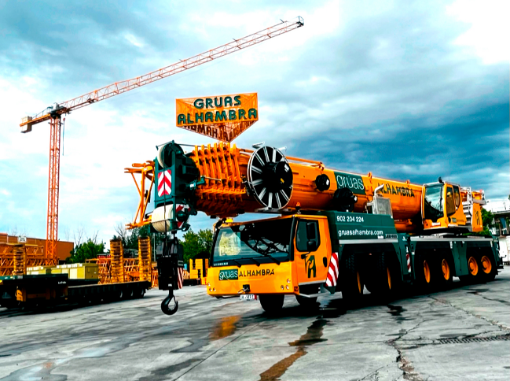Imágenes

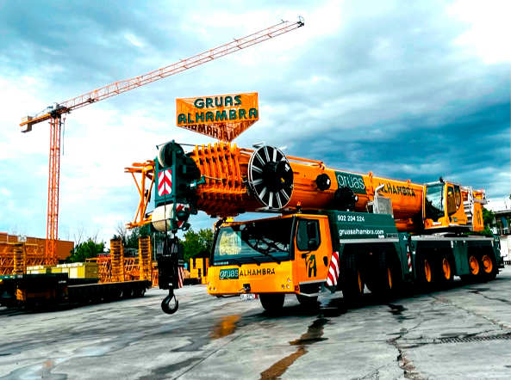liebherr-ltm-1300-6-3-gruas-alhambra.jpg  
Grúas Alhambra, pionera en recibir la primera unidad de la grúa móvil Liebherr LTM 1300-6.3 en la Península Ibérica.



liebherr-ltm-1300-6-3-gruas-alhambra-handover.jpg  
Entrega oficial de la grúa móvil Liebherr LTM 1300-6.3 de Grúas Alhambra. De izquierda a derecha: Marcos Presa (Liebherr Ibérica), Raúl Molina (Grúas Alhambra), Tobias Böhler (Liebherr Ibérica) y Abraham Molina (Grúas Alhambra)

Contacto

María Villanueva  
Marketing Manager  
Teléfono: +34 690 329 365  
E-mail: maria.villanueva@liebherr.com

Publicado por

Liebherr Ibérica, S.L.  
Azuqueca de Henares, Guadalajara / España  
www.liebherr.com